Je veux utiliser l'alphabet grec
Vous avez accès à l’alphabet grec à deux endroits dans l'éditeur wysiwyg :
- tout d'abord, vous devez déplier la barre de l'éditeur wysiwyg
- dans le corps du texte :
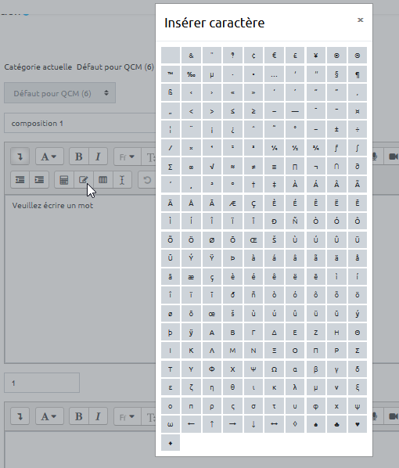
- dans l'éditeur d'équation :


